GREEN OFFICE · HULPMIDDEL 08
Projectvoorstel
Je project onderbouwen rond waarom, hoe en wat

Wanneer | Nadat je probleemdefinitie staat, en bijwerken tot de oplevering.
Wat lever je op | Een voorstel waarmee je intern draagvlak, tijd of middelen krijgt.
Project en datum | [ project ] · [ wie ] · [ datum ]

Waarvoor gebruik je dit?
Een projectvoorstel laat zien dat je het vraagstuk begrijpt, dat het de moeite waard is en dat je weet wat je doet. Het is het document waarmee je anderen meekrijgt: je opdrachtgever, een besluitvormer, of collega's van wie je tijd vraagt.
Een overtuigend voorstel beantwoordt drie vragen: waarom bestaat dit project, hoe pak je het aan, en wat levert het op. Begin bij het waarom; dat geeft betekenis aan de rest. Verzamel eerst je inhoud met de vragen hieronder, en schrijf pas daarna.
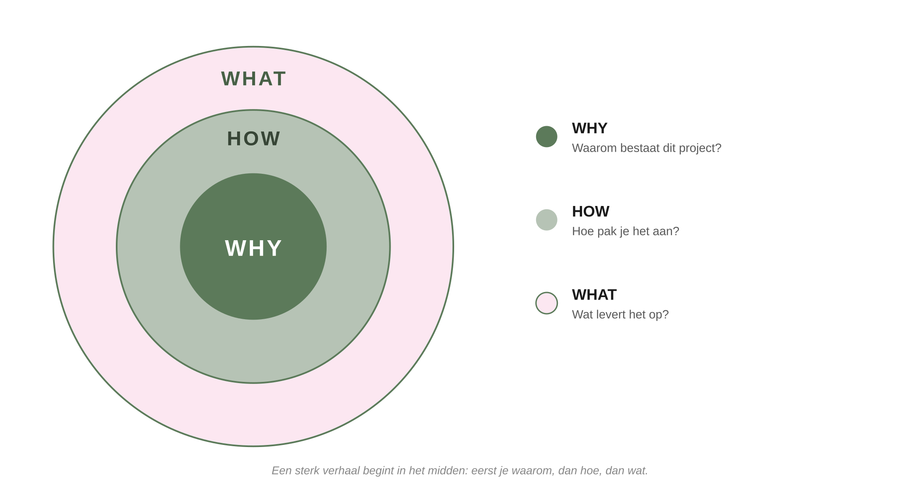
Van binnen naar buiten: waarom, hoe, wat.
Invulbaar: de bouwstenen
1 · WAAROM  Waarom dit project? | Welk probleem of welke kans is de aanleiding, en voor wie is het een probleem? Wat gebeurt er als er niets verandert? Waarom zou iemand hier tijd in willen steken?  [ vul hier in ]

2 · WAAROM  Doel | Wat is het hoofddoel, en wanneer is het geslaagd? Benoem je resultaatdoel, dus wat je oplevert, en je effectdoel, dus wat dat teweeg moet brengen.  [ vul hier in ]

3 · HOE  Scope | Wat valt binnen het project en wat erbuiten? Wat doe je expliciet niet? Wat is haalbaar binnen de tijd en middelen die je hebt?  [ vul hier in ]

4 · HOE  Betrokkenen | Wie zijn de belangrijkste partijen, wat is hun belang, wat hebben ze nodig en waar zit weerstand? Werk uit in 04 Stakeholderanalyse.  [ vul hier in ]

5 · HOE  Aanpak en fasering | Hoe werk je, en waarom past dat hier (zie 01 en 02)? Welke fasen doorloop je, en wat levert elke fase op?  [ vul hier in ]

Fase | Wat ga je doen? | Wat lever je op? | Wanneer
Discover | [ vul hier in ] | [ vul hier in ] | [ wk ]
Define | [ vul hier in ] | [ vul hier in ] | [ wk ]
Develop | [ vul hier in ] | [ vul hier in ] | [ wk ]
Deliver | [ vul hier in ] | [ vul hier in ] | [ wk ]

6 · WAT  Resultaat | Wat lever je op: advies, prototype, aanpak, campagne, instrument? Hoe ziet het eruit, voor wie is het, en hoe wordt het gebruikt?  [ vul hier in ]

7 · WAT  Effect | Wat levert het op korte termijn op, en wat kan het op lange termijn betekenen? Kun je het effect meten, en waaraan?  [ vul hier in ]

8 · RISICO  Risico's en randvoorwaarden | Wat kan het project laten mislukken? Waar ben je afhankelijk van? Zet per risico wat je eraan doet.  [ vul hier in ]

9 · OVERDRACHT  Wie pakt het op na afloop? | Wie wordt eigenaar als het project klaar is, wat heeft die persoon nodig, en wat is de eerste stap na de oplevering? Zonder naam gebeurt er niets.  [ vul hier in ]

TIP
- Begin bij je waarom. Een voorstel dat opent met een helder probleem overtuigt meer dan een opsomming van wat je gaat maken.
- Verzamel eerst, schrijf daarna. Gebruik AI om je materiaal te ordenen (zie 12 Slim AI gebruiken), maar houd het je eigen verhaal.

VALKUILEN
- Beginnen bij wat in plaats van waarom. Een lijst met activiteiten overtuigt niemand.
- Het doel vaag laten. Bewustwording vergroten is geen doel.
- Resultaat en effect verwarren. Benoem ze allebei.
- Geen eigenaar benoemen. Dan blijft het resultaat na afloop liggen.

VOORBEELD · DE DUURZAAMHEIDSWEEK
Waarom: de week bereikt al jaren dezelfde groep. Zonder koppeling aan het onderwijs blijft het effect beperkt tot wie toch al kwam.
Doel: resultaatdoel is een programma met een bijbehorende lesopdracht; effectdoel is dat minstens acht opleidingen die opdracht daadwerkelijk inzetten.
Scope: wel het programma en de lesopdracht, niet de communicatiecampagne.
Wat: een programma van vier dagen plus een lesopdracht van één contactuur, met docentenhandleiding.
Overdracht: twee opleidingscoördinatoren worden eigenaar; eerste stap is de opdracht in één blok uitproberen.

